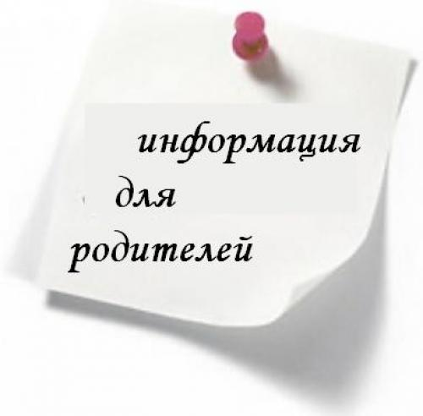

**Готовим руку к письму. Советы родителям.**

Техника письма требует слаженной работы мелких мышц кисти и всей руки, а также хорошо развитого зрительного восприятия и произвольного внимания. Многие дети боятся ручки, неправильно ее держат, не могут ориентироваться в тетради, при рисовании и закрашивании активно поворачивают лист бумаги в разные стороны, изображали слишком маленькие предметы на листе.

**Рекомендации при подготовке руки ребенка к письму:**

* Мелкая моторика. Для того чтобы ребенок крепко и уверенно держал ручку, уделяйте 10-15 минут в день упражнениям на мелкую моторику (пальчиковые игры, мозаика, пазлы, рисование).
* Посадка и осанка. Внимательно следите за тем, как сидит малыш: обратите внимание ребенка на то, какой должна быть осанка, расскажите, почему важно за этим следить.
* Размер письменных принадлежностей**.**Выбирайте специальные ручки и карандаши для дошкольников длиной не больше 15 сантиметров. Размер ручки напрямую влияет на почерк малыша: успехов в каллиграфии можно достичь только в случае, если держать ручку будет удобно и легко.
* Упражнения для постановки руки. Перед письмом предложить ребенку заняться штриховкой геометрических фигур. Это упражнение развивает аккуратность и умение управлять инструментами письма. Затем можно ввести упражнения на рисование наклонных линий или крючочков, которые помогут сформировать красивый почерк. Регулярно устраивайте физкультминутки. После занятий рекомендуется делать легкий массаж пальчиков, чтобы расслабить уставшие мышцы.
* Обязательно отмечайте успехи и хвалите!

